"Hvad er integration, og hvorfor kan det være svært...............?"

Grp.arb: Anvend nedenstående i jeres synopsisgruppe: 3 ud af 4 artikler kunne være rammen for eksamen til sommer. Vælg 3 artikler i jeres gruppe, og lave en kort analyse af disse – I SKAL IKKE FORDELE; MEN TAGE DEM SAMMEN.
Til slut = upload i elev-feedback.
Vi er i lokalet som vanligt, og "prøver" hvor meget vi kan nå på kort tid:
Inddrag:
Etnocentrisme = forstår andre udfra egen kultur
Kulturreletativstik = forstår andre udfra deres kulturnormer
Assimilation = ”blind” tilpasning til ny kultur (altså uden at fastholde hjemkulturens normer)
Integration = bevarer nogle egenskaber fra ”hjemkultur” samt tilfører ny kultur egenskaber
Segregation = Lever efter hjemkulturens normer, og dermed adskilt fra værtskulturens
Konfliktmodel=
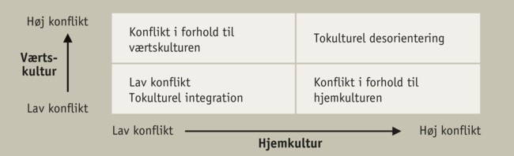
Derudover også gerne fra socialpsykologien (og i går):
De forskellige grupper der kan være tale om: primær, sekundær, formel, uformel, egen, fremmed gruppe osv……………………

